**Отчет по лабораторной работе №4**

**Бахтиарова Арина Лбд-21**

Настройка Git

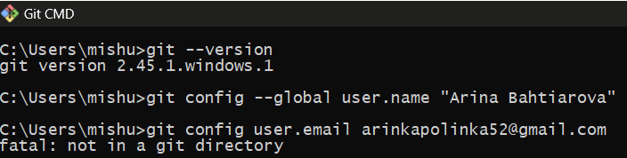

Создание репозитория

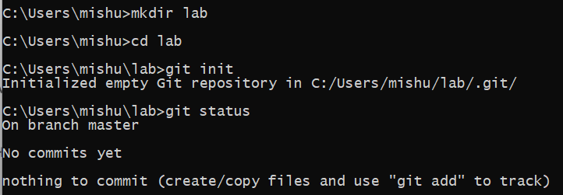

Подготовка файлов

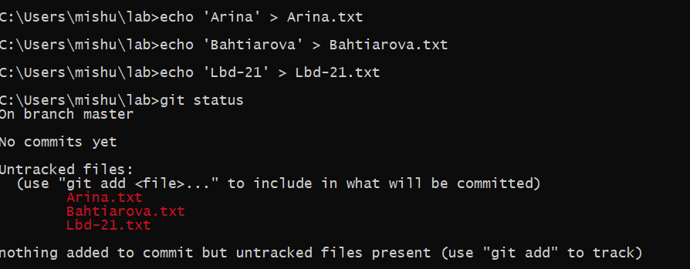

Добавление файлов в репозиторий

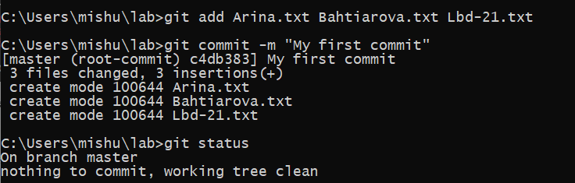

Фиксация изменений

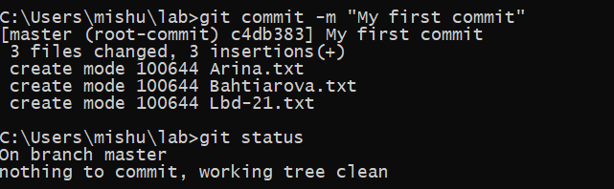

Подключение к удаленному репозиторию



